□競技ルール
競技は、AUV(Autonomous Underwater Vehicle)、ROV(Remotely Operated Vehicle)、フリースタイルの3部門で行われます。
１．共通事項
- 採点項目
  - プレゼンテーション 20点
  - 実機デモ 70点
  - 特別点 10点 合計：100点
- プレゼンテーション
プレゼンテーション点はスライドの構成、話し方、わかりやすさ、質疑応答、技術内容、発表時間等にて採点します。PCによるプレゼンテーションとA4一枚（片面）の配布資料にて出場ロボットの技術内容やオリジナリティをアピールしてください。
- 発表
  - 発表時間は8分です。
    - 発表終了3分前にベル1回、1分前にベル2回、終了時にベル3回でお知らせします。
    - 発表チームが多いため時間厳守でお願いいたします。
    - プロジェクターは使用可能です。パソコンはご持参ください。
- 質疑応答
  - 質疑応答は5分です。
  - 質問には簡潔にお答えください。
  - 質疑終了時にベル3回でお知らせいたします。
- 評価項目
  - コンセプト 5点
  - 独創性 5点
  - 技術性 5点
  - 完成度 5点
- 実機デモ
- 全ての競技に関して、自然が相手となります。
- ＲＯＶ部門のみ出場チームを２グループに分けて予選リーグを行います。その結果、最大4チームでトーナメント方式により優勝を決めます。（出場チーム数により変動する場合がありますので、当日ご確認ください。）
- グループ分けは、くじ引きにより選別します。
- 出走時間内であれば何回でもチャレンジ可能です。
- 持ち時間：20分 準備:5分 競技時間：10分 中継時間:5分です。
- スムーズな進行のため各チームは開始予定時間までにスタート準備を完了していてください。
- 投入等の際に海中に浸かる場合も想定した服装をご準備ください。
- ダイバーヘルプの際には審判員にその旨を伝えてください。審判員よりダイバーへ連絡します。
- 特別点
審査委員に対するアピールにより、加点されます。面白さ、観客を引き付ける動きなどで評価されます。

- その他
原則、AUVとROVに同一機体でのエントリーは原則禁止します。
AUVとフリースタイル、ROVとフリースタイルの同一機体でのエントリーは認めます。フリースタイルは、革新技術等の紹介もあり得るためです。

２．大会会場概要

住所：〒900-0037 沖縄県那覇市辻3-10-12
波の上うみそら公園 波の上ビーチ
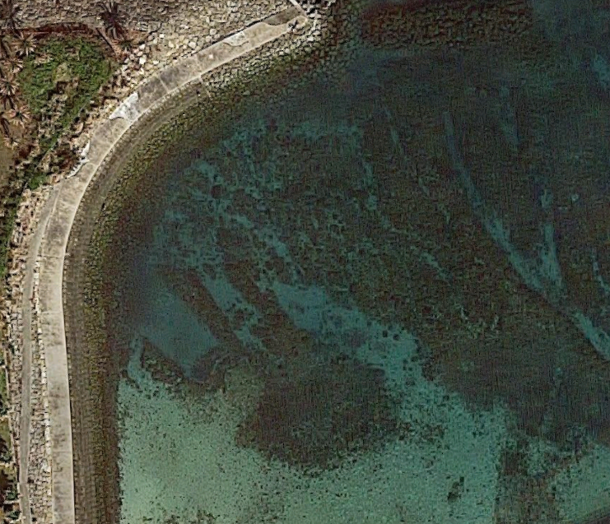
フリースタイルコース
ＲＯＶコース
ＡＵＶコース
図１．波の上ビーチ（イメージ）

- ＡＵＶ部門（予選）
ブイ６６

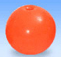
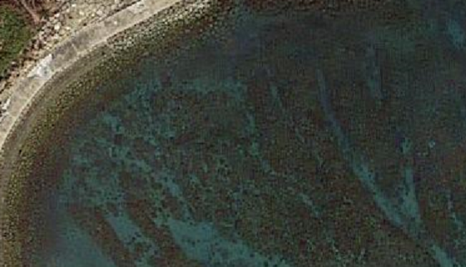
ブイ
スタート
予選ゴールブイ
ブイ2
ブイ1
図２．AUV予選コース（イメージ）

出典：株式会社 気泡材研究所
海上ブイ
寸法： (直径×穴径)294×27 mm

スタートブイ－ブイ１：10m、 ブイ１－ブイ２：10m、ブイ２－予選ゴールブイ：10m
（ブイ間距離は、目安であり大会当日状況により変更する場合があります。）
中継ブイは、予選ではゴールブイとします。また、決勝では通過ブイとなるため中継ブイとしています。
各ブイの位置情報（GPSデータ）は、開始1時間前までには、大会本部から出場チームに連絡します。
- 重量50kg以下の自律型水中ロボットを対象とします。
- スタート地点までは、無線で誘導することは可とします。（加点対象）
また、ダイバー等にお願いしてスタート地点まで誘導することも可とします。
- コースは、図2を参照してください。AUVが暴走等した場合、ブイの外（白色の線で囲まれた部分外）に出た場合、ダイバーがAUVを回収します。なお、白色の線は、目安であり実際のコースには存在しません。
注）AUVには、地上（海上）から確認できる浮（ピンポン玉以上の大きさ）と2m程度のロープ（紐）をAUVに取り付けてください。AUVを見失わないための措置です。出場チームで準備をお願いします。これは、義務ではなく依頼です。

- コース
図2参照。矢印等は進行方向を示しているだけで、実際のコースは海上ブイがあるだけです。
２）課題
スタート地点から約10秒（赤矢印方向）海上航行し、10秒から20秒程度潜航して航行（白矢印方向）、後は、同様に図2に示した矢印に合わせて白は潜航、赤は浮上航行で中継ブイまで到達で終了とします。（潜航、浮上時間は目安であり、潜航航行、浮上航行に重点を置いています。
以下に配点を示します。
潜航航行：10点×３
浮上航行：10点×３
中継ブイ通過（到達）：10点 合計70点
- ペナルティによる減点
- 地上のPCによる遠隔操作-50点(スタート地点までは、減点なし)
- AUVに通信ケーブル等の外部ケーブルをつないだままの航行：失格（審判の確認による）
- AUVが潜航航行する場合、機体全体が海中に沈んでいなければ-50点。（目視により確認。）

- ROV部門（予選）
300mm
程度

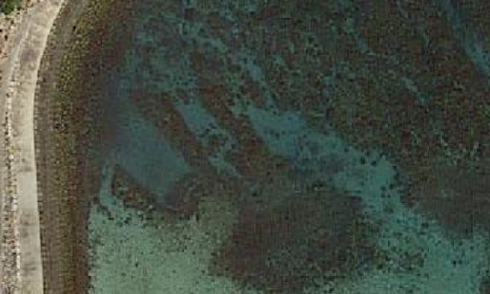
1000～
500mm
ゴール、ﾌﾞｲ1-6
スタート
ブイ４
ブイ６
ゴール
ブイ３
ブイ1
ブイ2
スタート
ブイ５
図３．ROV予選コース（イメージ）

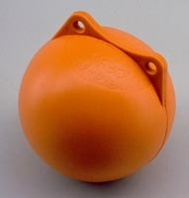
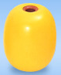

出典：アーマテクノＭＰＳ錨屋マリンギア
海中ブイ
寸法： (直径) 300mm
出典：株式会社 気泡材研究所
海上ブイ
寸法： (直径×長さ×穴径) 242×290×43mm

スタート－ブイ１（ブイ４）：5m、ブイ１（ブイ４）－ブイ２（ブイ５）：5m、
ブイ２（ブイ５）－ブイ３（ブイ６）：5m、ブイ３（ブイ６）－ゴール：5mとします。
ゴール地点は、操作する場所から30m以内に設置します。天候等によりブイ間は、変更する場合があります。スタートブイは、干満潮により移動する場合があります。スタートブイが移動した場合は、スタート－ブイ１（ブイ４）間の距離も変わります。
競技は、2チーム対戦方式で行います。
チームA：スタート→ブイ１→ブイ２→ブイ３→ゴール
チームＢ：スタート→ブイ４→ブイ５→ブイ６→ゴール
ゴールブイ、ブイ1-6の個別ブイ間はブイ中心を基準として50cmから1mとします。
- コース
図3参照。大会本部が用意する操作場からゴール地点までは、30m以内とする。(コース上にある線等は、実際には設置していません。)
２）ルール
- グループ毎に総当たりで２チーム同時出走の競技とします。
- スタート地点から潜航し、海中にあるブイ１（orブイ4）が操作画面で確認できたら、浮上し通過（アウト側を通過すること）で10点、通過後、潜航航行で海中のブイ2（orブイ5）まで航行、ブイが確認できたら、浮上で10点、ブイ3（orブイ6）も同様で10点とします。
- ゴールインは、ゴールブイの海中ブイを操作画面で確認後、浮上しゴールブイ間を通過でゴールイン10点とします。潜航して通過した場合は、浮上した時点でゴールインとします。
- 規定時間内であれば：10点（タイムアップした場合は、この10点はなしとします。）
- 上記課題を全てクリアして、最初にゴールしたチームに20点、引き分けの場合各チーム：10点とします。ゴールインしなければ、勝利チーム（or引き分け）に加点される20点（or10点）は加算されません。
- 審判用ディスプレイに操縦用画面を出力するため、VGA端子又はHDMI端子を用意してください。
- 決勝トーナメント
- 予選での得点合計により、シード順を決定します。
- 同点多数の場合は、審査委員による判断とします。

５．フリースタイル（予選・決勝）
300mmm
- 課題
課題は、新技術紹介として海洋に関する斬新なアイデアを競う。海洋ロボットに限らず、その関係するもの全てを対象とする。
斬新性:20点
独創性:20点
技術性:20点
実用性:10点
※審査委員の採点（最上位、最下位を除いた平均点）を得点とする。
□採点表
１．AUV（予選）
採点項目 | 観点等 | 満点 | 採点 | 備考
プレゼン | ・コンセプト 5点 | 20点
 | ・独創性 5点
 | ・技術性 5点
 | ・完成度 5点
実機デモ | ・第1潜航：10点 | 70点
 | ・第1浮上：10点
 | ・第2潜航：10点
 | ・第2浮上：10点
 | ・第3潜航：10点
 | ・第3浮上：10点
 | ・中継ブイ通過：1 0点
特別点 | ・着水作動 ・潜水可能 ・航行開始  ・観客を湧かす ・面白い動き | 10点
合計 |  | 100点
２．ROV（予選）
採点項目 | 観点等 | 満点 | 採点 | 備考
プレゼン | ・コンセプト 5点 | 20点
 | ・独創性 5点
 | ・技術性 5点
 | ・完成度 5点
実機デモ | ・ブイ1（ブイ4）潜航-浮上後通過：10点  ・ブイ2（ブイ5）潜航-浮上後通過：10点  ・ブイ3（ブイ6）潜航-浮上後通過：10点 | 70点
・ゴールイン：10点
・時間内でのクリア：10点 （最高20点）
・勝利チーム：20点
・引き分け：10点
・負けたチーム：0点 （最高20点）
特別点 | ・着水作動 ・潜水可能 ・航行開始  ・観客を湧かす ・面白い動き | 10点
合計 |  | 100点
３．FREE（予選・決勝）
採点項目 | 観点等 | 満点 | 採点 | 備考
プレゼン | ・コンセプト 5点 | 20点
 | ・独創性 5点
 | ・技術性 5点
 | ・完成度 5点
実機デモ | ・斬新性 20点  ・独創性 20点  ・技術性 20点  ・実用性 10点 | 70点
特別点 | ・面白さ  ・観客を湧かす | 10点
合計 |  | 100点

６．AUV部門（決勝）

スタート
中継ブイ
ブイ1
ブイ2

300mmm
1000～
500mm

ＲＯＶ決勝ゴール
ｺﾞｰﾙ
その他のﾌﾞｲ
図4 AUV決勝コース

スタートブイ－ブイ１：10m、 ブイ１－ブイ２：10m、ブイ２－中継ブイ：10m
中継ブイ－ゴールブイ：10m
（ブイ間距離は、目安であり大会当日状況により変更する場合があります。）
は、予選ではゴールブイとします。また、決勝では通過ブイとなるため中継ブイとしています。
各ブイの位置情報（GPSデータ）は、開始1時間前までに大会本部から出場チームに連絡します。
- 重量50kg以下の自律型水中ロボットを対象とします。
- スタート地点までは、無線で誘導することは可とします。（加点対象）
- また、ダイバー等にお願いしてスタート地点まで誘導することも可とします。
- コースは、図2を参照してください。AUVが暴走等した場合、ブイの外（白色の線で囲まれた部分外）に出た場合、ダイバーがAUVを回収します。なお、白色の線は、目安であり実際のコースには存在しません。
注）AUVには、地上（海上）から確認できる浮（ピンポン玉以上の大きさ）と2m程度のロープ（紐）をAUVに取り付けてください。AUVを見失いなわないための措置です。出場チームで準備お願いします。これは、義務ではなく依頼です。

- コース
図4参照。矢印等は進行方向を示しているだけで、実際のコースは海上ブイがあるだけです。
- 課題
スタート地点から約10秒（赤矢印方向）海上航行し、10秒から20秒程度潜航して航行（白矢印方向）、後は、同様に図4に示した矢印に合わせて白は潜航、赤は浮上航行でゴールブイまで到達で終了とします。（潜航、浮上時間は目安であり、潜航航行、浮上航行に重点を置いています。以下に配点を示します。
潜航航行：10点×3
浮上航行：5点×3
中継ブイ到達：5点（浮上）
中継ブイ通過：5点（浮上）
ゴール到達：15点 （潜航） 合計70点
３）ペナルティによる減点
- 地上のPCによる遠隔操作-50点(スタート地点までは、減点なし)
- AUVに通信ケーブル等の外部ケーブルをつないだままの航行：失格（審判の確認による）
- AUVが潜航航行する場合、機体全体が海中に沈んでいなければ-50点。（目視により確認。）

- ROV部門（決勝）
- コース
図3参照。大会本部が用意する操作場からゴール地点までは、30m以内とする。(コース上にある線等は、実際には設置していません。)
- ルール
- トーナメントで２チーム同時出走の競技とします。
- スタート地点から潜航し、海中にあるブイ1（orブイ4）が操作画面で確認できたら、浮上し海上ブイにタッチ後、通過（アウト側を通過すること）で10点、通過後、潜航航行で海中のブイ2（orブイ5）まで航行、ブイが確認できたら、浮上し海上ブイにタッチで10点、ブイ3（orブイ6）も同様で10点とします。
- ゴールインは、ゴールブイの海中ブイを操作画面で確認後、浮上しゴールブイ間を通過でゴールイン10点とします。潜航して通過した場合は、浮上した時点でゴールインとします。
- 規定時間内であれば：10点
上記課題を全てクリアして、最初にゴールしたチームに20点、引き分けの場合各チーム：10点とします。
- 審判員からの確認サイン（旗で合図）でクリアとします。（審判員が認めない場合は、通過と認めません）
注）通過得点なしの場合は、ゴールインと時間内でのクリアが無効となります。

□決勝採点表

４．AUV（決勝）
採点項目 | 観点等 | 満点 | 採点 | 備考
プレゼン | 予選時のプレゼンテーション点 | 20点
実機デモ | ・第1浮上：5点 | 70点
 | ・第1潜航：10点
 | ・第2浮上：5点
 | ・第2潜航：10点
 | ・第3浮上：5点（中間ブイに到達）
 | - 〃 ：5点（中間ブイを通過）
 | ・第4潜航：10点
 | ・第5浮上：5点
 | ・ゴールブイ潜航通過：15点 |  |  | 潜航のみ10点
特別点 | ・着水作動 ・潜水可能 ・航行開始  ・観客を湧かす ・面白い動き | 10点
合計 |  | 100点

５．ROV（決勝）
採点項目 | 観点等 | 満点 | 採点 | 備考
プレゼン | 予選時のプレゼンテーション点 | 20点
実機デモ | ・ブイ1（ブイ4）潜航-浮上後通過：10点  ・ブイ2（ブイ5）潜航-浮上後通過：10点  ・ブイ3（ブイ6）潜航-浮上後通過：10点 | 70点 |  | 通過条件は、  ブイタッチ
・ゴールイン：10点
・時間内でのクリア：10点 （最高20点）
・勝利チーム：20点
・引き分け：10点
・負けたチーム：0点 （最高20点）
特別点 | ・着水作動 ・潜水可能 ・航行開始  ・観客を湧かす ・面白い動き | 10点
合計 |  | 100点

